**Proiect 1 - Dispozitive și circuite electronice**

**PREAMPLIFICATOR AUDIO DE INTRARE**

**CAPITOLUL 5**

Student: Catrinescu Teodora

Grupa: 431A - CTI

Coordonator: BABARADA Florin

2024-2025

1.Tema de proiectare

Tema de proiectare prezintă un preamplificator audio de audiofrecvenţă de intrare având schema bloc prezentată în Figura 1. Amplificatorul audio de intrare este compus din o reţea de adaptare la intrare cu principalele surse de semnale audio fiind pick-up cu doză ceramică şi două etaje de amplificare în clasa A, respectiv etajul de intrare şi etajul de ieşire care realizează amplificarea în tensiune a semnalului.

Amplificarea globală a amplificatorului audio de intrare este stabilită de reacţie negativă serie la intrare-paralel la ieşire, iar alimentarea celor 2 etaje de amplificare este realizată de sursa de alimentare.

**Figura 1.** Schema bloc a preamplificatorului audio de intrare.

2. Date de intrare

Principalii parametrii de intare ai amplificatorului audio sunt:

* + Sensibilitatea minimă la intare *Vin* (mV)
  + Rezistența de intrare *Rin*(kOhm)
  + Rezistența de ieșire maximă *R0M*(kOhm)
  + Tensiunea nominală la ieșirea amplificatorului audio de putere *Vn* (Vef)

Valorile folosite pentru proiectarea amplificatorului pot fi consultate în tabelul următor:

|  |  |  |  |  |
| --- | --- | --- | --- | --- |
| Nr. | Vin [ mV ] | Rin [ kΩ ] | R0M [ kΩ ] | Vn [ Vef ] |
| 24 | 200 | 60 | 3 | 1,5 |

3. Schema Electronică

Preamplificatorul este partea care infulențează cel mai pregnant raportul semnal zgomot, caracteristica de frecvență și factorul de distorsiuni într-un lanț de amplificare audiofrecvență.

În practică există adesea și alte semnale numite semnale false, care tind să interfereze cu semnalele dorite și acestea se numesc în general semnale de zgomot.

Un preamplificator sensibil și relativ zgomotos constituie o problemă importantă dacă urmează ca la ieșire zgomotul să fie minim, deoarece orice zgomot din preamplificator este amplificat de fiecare etaj care urmează.

Rețeaua de adaptare la intrare cu diverse surse de semnal este alcătuită din divizoarele R11 și R22.

Amplificarea în tensiune este realizată de etajul de intrare și cel de ieșire. Etajul de intrare este de tip emitor comun cu sarcină distribuită și este realizat cu tranzistorul Q1, iar etajul de ieșire este cuplat galvanic cu etajul de intrare și este de tip emitor comun, realizat cu tranzistorul Q2.

**Figura 2.** Schema electronică

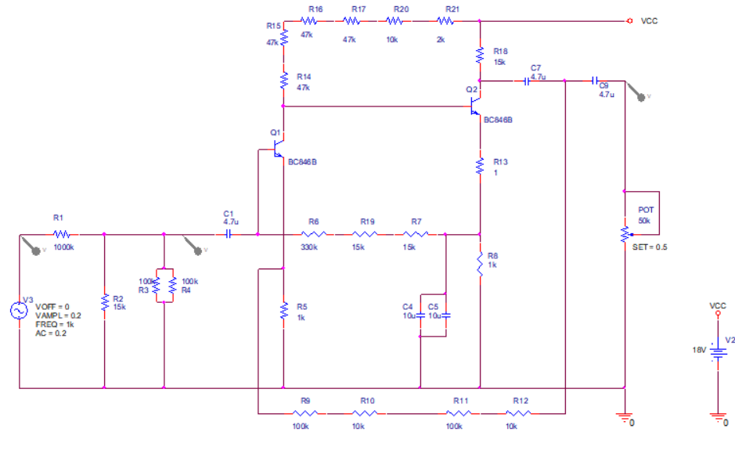

4. Etajele de amplificare

Următorul etaj de amplificare, cel de putere, necesită la intare un semnal cu amplitudinea de 1,5 Vef , iar amplificatorul corector de ton sau alte etaje au amplificare de aproximativ 5.

Semnalul la ieșirea preamplificatorului de intrare trebuie să aibă o ampltudine de 0,3 Vef, respectiv amplitudinea maximă de 0,424V. Se alege acoperitor o valoare de 0,6V(valoare instantanee maximă). Sensibilitatea la intrare asigură un nivel minim egal cu cel al unui microfon dinamic respectiv 2,5 mV.

I) Alegerea tranzistoarelor Q1 și Q2

Nivelul mic al semnalului de intrare impune alegerea pentru etajele de amplificare a unor tranzistoare cu zgomot mic de tip BC846B cu următoarele PSF-uri:

* **Q1** : pe baza curbelor izo-F, din catalogul pentru BC846B, se alege *Ic1=80μA* la care pentru rezistența generatorului . Se alege VCE1≈1,4V. Din catalog în acest PSF rezultă:
* h1E1  rBE1  150kΩ
* hFE1 = β1 300
* hOE1  18μS
* **Q2** : se alege *Ic2=1mA* și VCE1≈8V. Din catalog în acest PSF rezultă:
* h1E2 rBE2  11kΩ
* hFE2 = β2 300
* hOE2  μS

II) Amplificarea în tensiune

Amplificarea în tensiune a etajului de intrare care este de tipul emitor comun cu sarcină distribuită este:

Rc=+ +

Considerând Rc

Pentru obținerea unor distorsiuni tranzitorii mici se impune o amplificare redusă, cu reacție locală . Din acest considerent se alege 1kΩ.

Din condițiile și se aleg

și

Considerând și aproximând =0,788V. Se alege 10 Ω

Ecuația dreptei de sarcină pentru Q2:

Având în vedere valorile disponibile se alege 15kΩ.

Amplificarea în tensiune a etajelor de ieșire este:

Amplificarea în tensiune a etajului de intrare este:

Amplificarea în tensiune a preamplificatorului în buclă deschisă este:

**III) Impedanța de intrare**

Impedanța de intrare în bulcă deschisă a preamplificatorului este:

se dimensionează având în vedere necesitatea polarizării bazei tranzistorului Q1:

și aproximând

se alege , deci

R6=330k , R19= 15k, R7=15k

**IV) Dimensionarea condensatorilor**

Din motive de stabilitate determinate grafic pe caracteristica BODE, se alege pentru polul dat de la frecvența

Rezistența văzută la bornele lui este:

și se alege F

Având în vedere că se alege astfel încât impedanța văzută spre amplificator să fie , necesară pentru adaptarea cu doza magnetică și alegând

Deci, .

Pentru dimensionarea C7 se apreciază că impedanța la bornele sale nu va fi mai mică de 50kΩ având în vedere efectul potențiometrului de balans și al rețelei de reacție. Se alege și se alege .

Imepdanța de ieșire a preamplificatorului fără reacție negativă este:

Cu reacția negativă având în vedere necesitatea de amplificare pentru o valoare medie impedanța de la ieșire:

Valoarea lui C3 s-a ales de **C9**=4,7μF.

**V) Reacția negativă și rețelele de adaptare**

Pentru estimarea nivelului nominal al semnalului la ieşirea preamplificatorului cunoaştem:

Pentru estimarea nivelului nominal al semnalului la ieşirea preamplificatorului cunoaştem:

* Amplitudinea nominală a semnalului la intrarea în amplificatorul final

*Vnom. aap = 1,4Vef*

* Amplificarea circuitelor intermediare de aproximativ 5
* Atenuarea introdusă de *P1* = 0,9

=310mVef

Reţelele de adaptare se dimensionează în raport cu acest nivel şi nivelele tipice ale surselor de program. S-au adoptat următoarele categorii de surse de semnal corespunzătoare cu tema de proiectare:

|  |  |  |
| --- | --- | --- |
| Sursa | Rezistenţa de intrare  *Ri* (KΩ) | Sensibilitate  *Vin* (mV) |
| Pick-up ceramic | 1MΩ | 200mVef |

Alegerea reţelei de reacţie serie la intrare–paralel la ieşire creşte impedanţa de intrare şi micşorează impedanţa de ieşire, apropiind preamplificatorul audio de intrare de un amplificator ideal de tensiune. Experimental pentru un răspuns tranzitoriu bun .

Pentru poziţia microfon şi pick-up ceramic se utilizează reţeaua de reacţie, 

Amplificatorul se calculează pentru nivelul minim de intrare dat de microfon:

Dar =>

Se alege. , deci

Dimensionarea divizorului de intrare pentru pick-up ceramic.

.

Din condiţia ca impedanţa de intrare să fie de aproximativ 1MΩ, *R*1  1*M*  *R*2  12,5*k*

Deci, se alegeR2=15kΩ.

5. Simularea funcționării

Simularea preamplificatorului audio de intrare s-a făcut din punct de vedere al

PSF-ului, al analizei tranzitorii și al răspunsului în frecvență. Simularea PSF-ului ne dă o bună concordanță cu datele de proiectare respectiv curenții de colector și tensiunile colector-emitor.

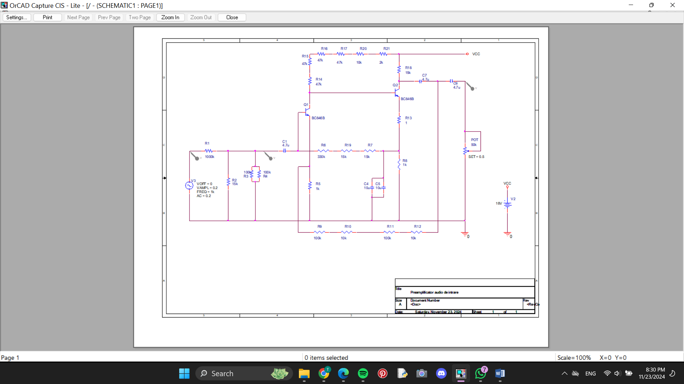

**Simulare curenți**

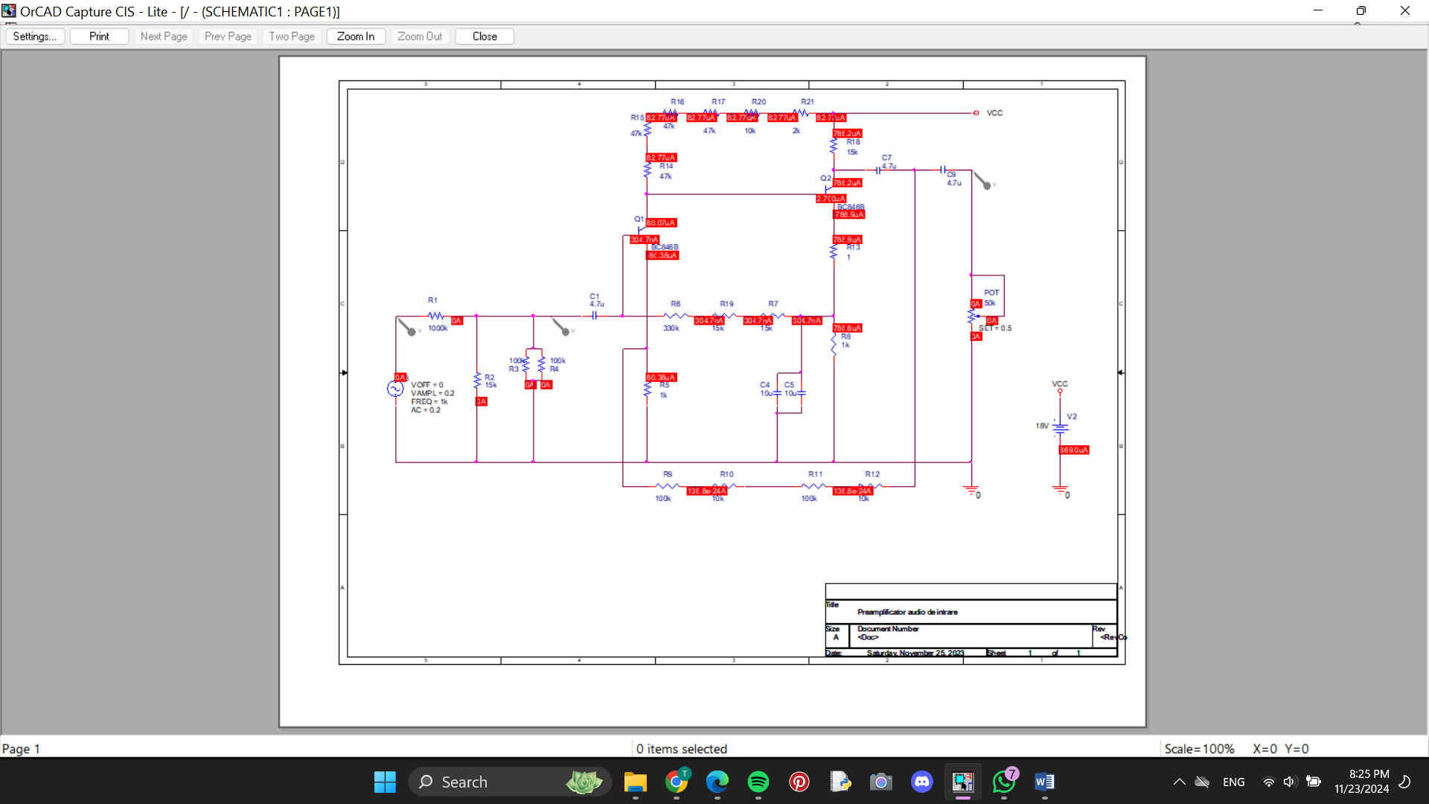

**Simulare tensiuni**

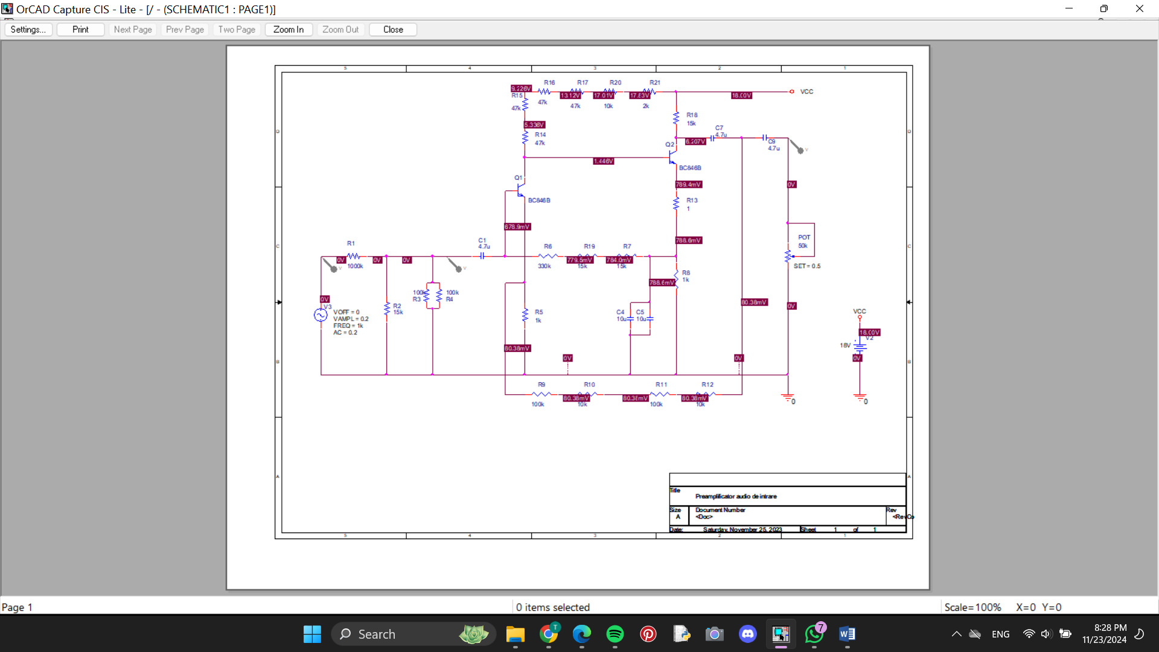

**Simularea tranzitorie**

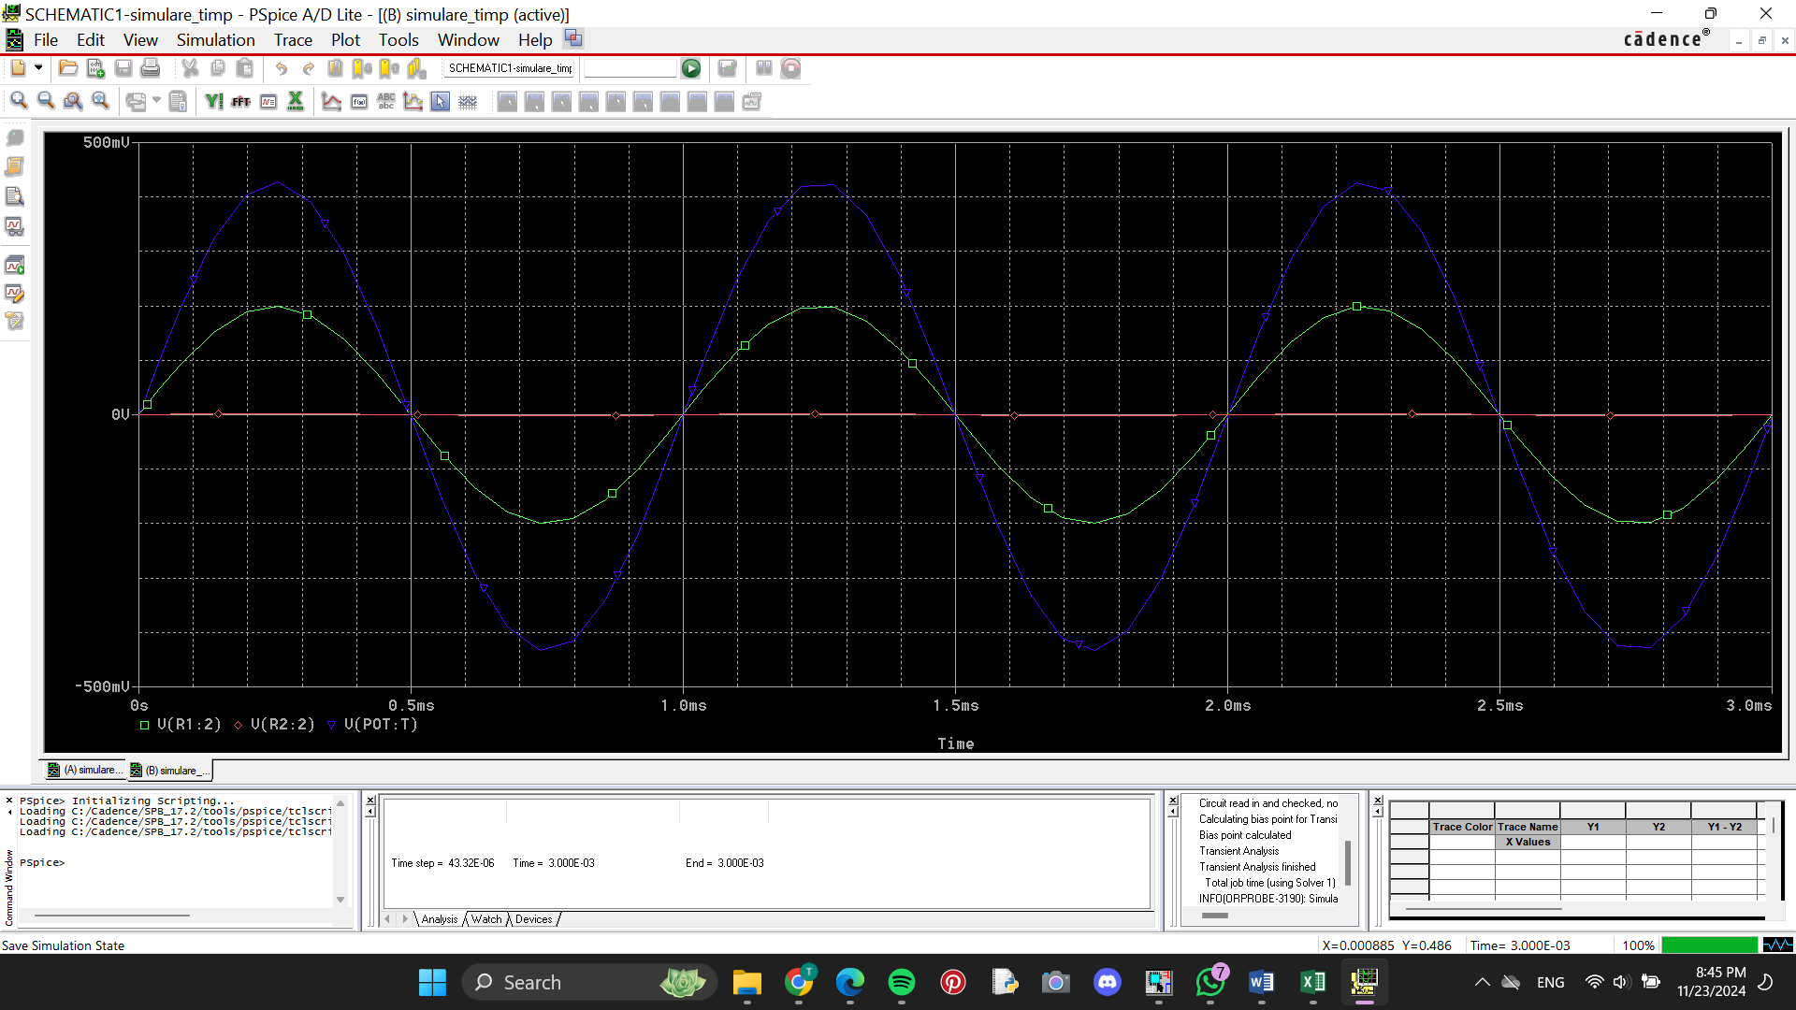

**Simularea in frecvență**

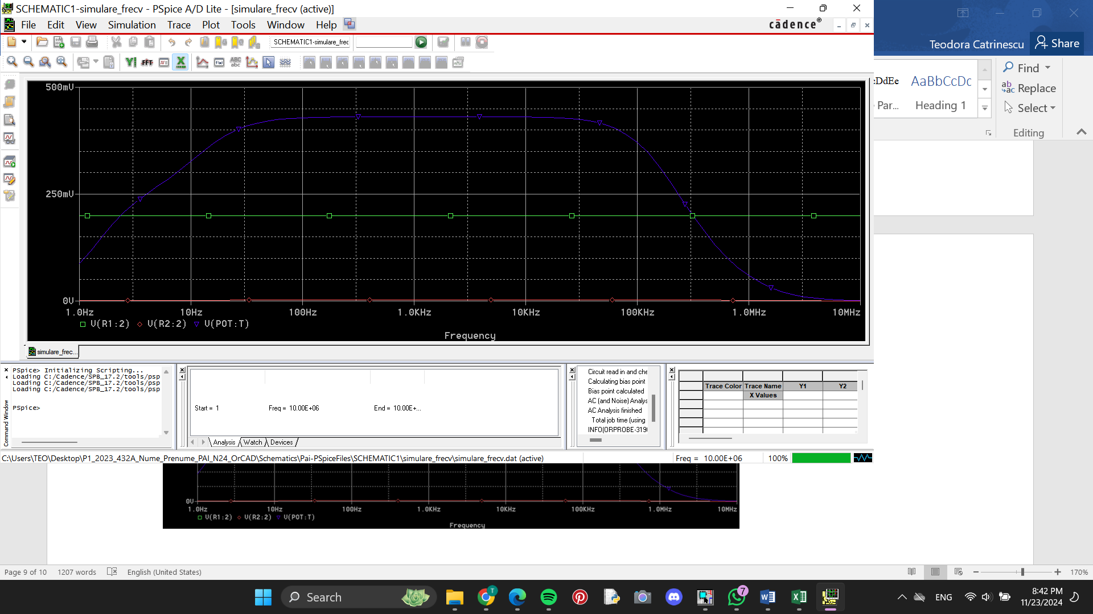

6. Lista componentelor

**Rezistențe**

R1 = **1000k**

R3 = R4 = R9 = R11 = **100k**

R6 = **330k**

R14 = R15 = R16 = R17 = **47k**

R2 = R7 = R18 = R19 = **15k**

R10 = R12 = R20 = **10k**

R21 = **2k**

R5 = R8 = **1k**

R13 = **1**

**Tranzistori**

Q1 = Q2 = **BC846B**

**Condensatori**

C1 = C7 = C9 = **4.7µF**

C4 = C5 = **10µF**

**Potențiometru**

POT = **50k**

**TOP**

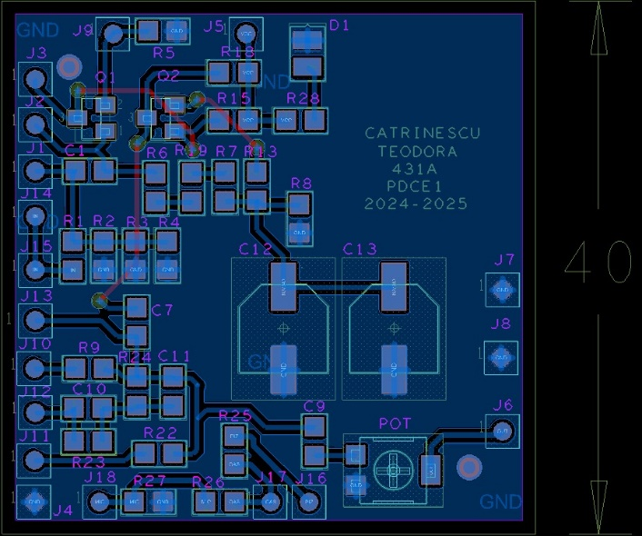

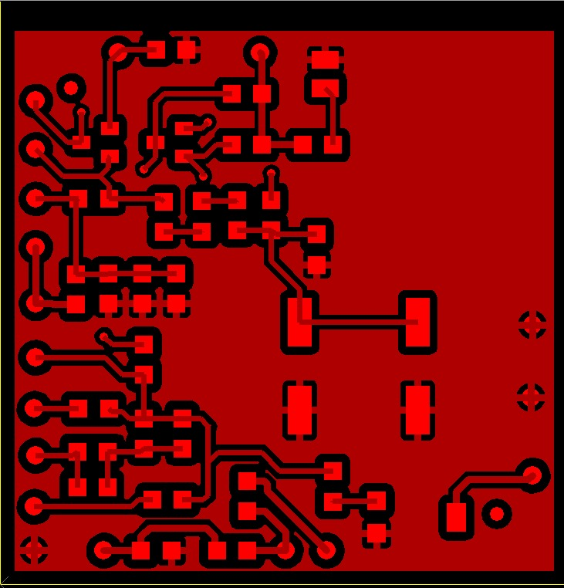

BOTTOM

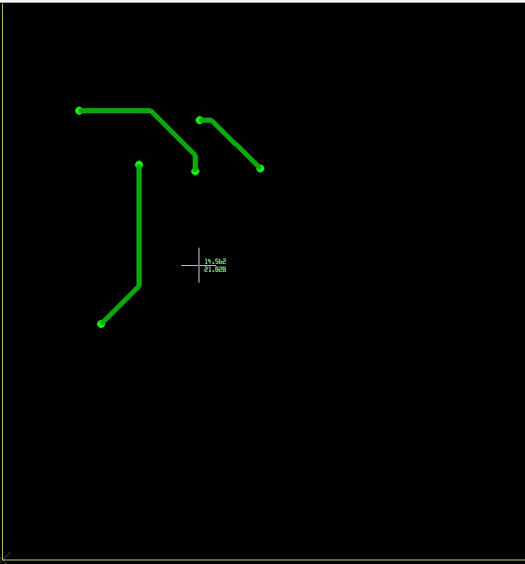

SSTOP

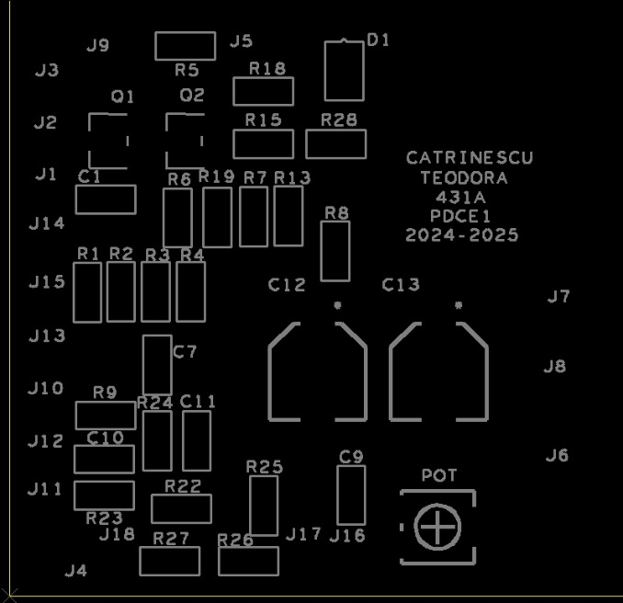

SMTOP+SMBOT

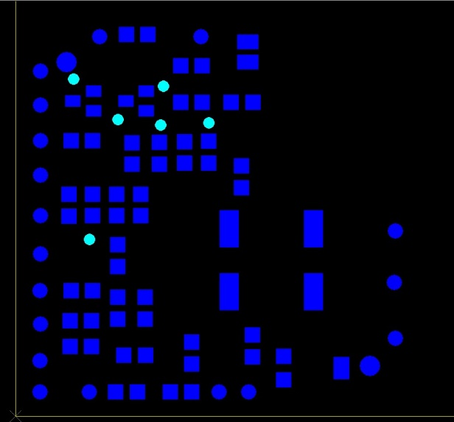

SPTOP

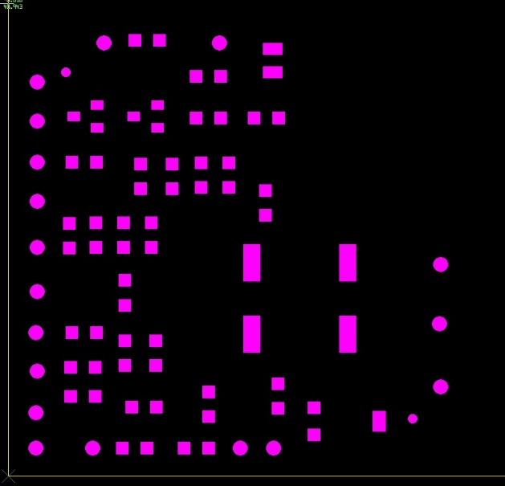

BO+FAB

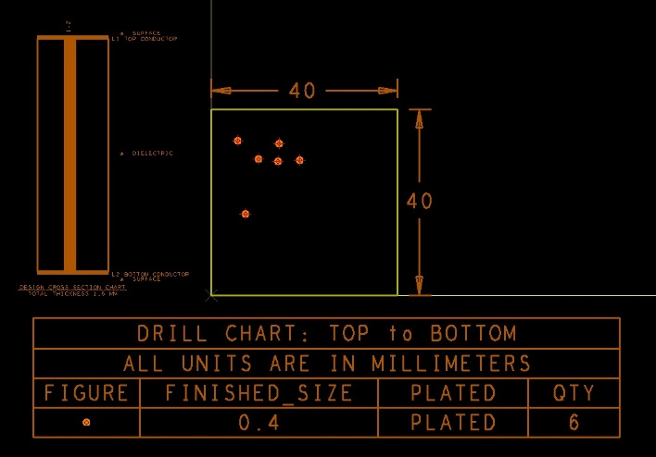

**Bibliografie**

Florin BABARADA, „Proiectarea circuitelore electronice de audiofrecvență”,

Editura Printech, 2003